Шайбаков Нуритдин Ахмадеевич

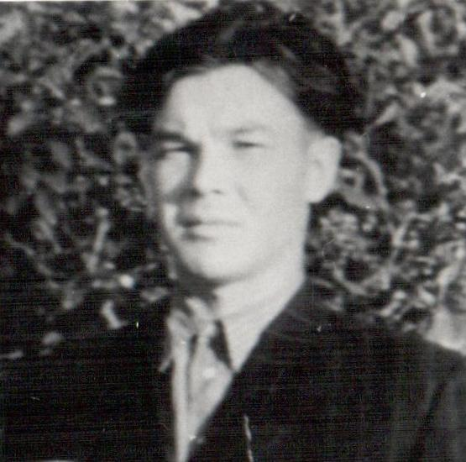

Родился в д.Азово Архангельского района БАССР в 1930 году.Окончил Уфимский и Челябинский государственные пединституты, по специальности история, обществознание, философия, после учебы направлен в Архангельское роно инспектором в методкабинет. В 1957 году назначается директором Азовской 7-летней школы. Здание школы было ветхим. За одно лето было построено новое здание школы.
В 1959 году Нуритдину Ахмадеевичу было поручено строительство Узунларовской школы. До нового учебного года здание школы было построено. Осенью приехала министр образования Мустафина Фатима вру-
чила грамоту «За лучшую подготовку школы к новому учебному году».
С 1960 года Нуритдин Ахмадеевич опять назначается директором Азовской
школы, преподавал уроки истории, обществознания, права.
В 1993 году уходит на заслуженный отдых.

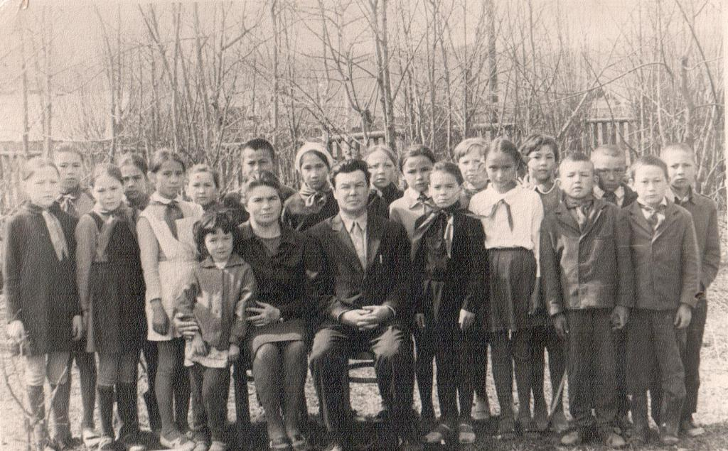
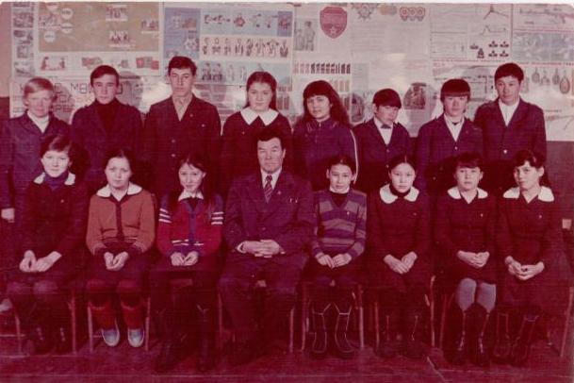

Награжден Почетными грамотами Министерства Просвещения БАССР, Обкома Профсоюзов, Архангельского РОНО, Райкома партии Архангельскогорайона, Архангельского райсовета и др.
С женой Талиёй Фаязовной воспитали троих детей, двое из них – учителя.

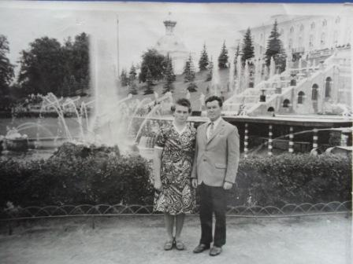

Кильметова Талия Фаязовна

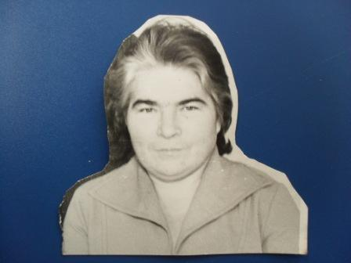

Родилась в июне 1933 года в селе Бураево Бураевского района Башкор-тостана. После окончания в 1952 году Бураевской средней школы поступила в Бирский пединститут на факультет филологии. После учебы в 1956 году направляется в Абзановскую среднюю щколу учителем русского языка и литературы.
В 1957 году работает завучем в Узунларовской сшколе. В азовской школе начала работать в 1960 году, до выхода на пенсию 1993 года.
Награждена Почетной Грамотой Министерства Просвещения БАССР,
а также грамотами Архангельского РОНО, райсовета, профсоюза.

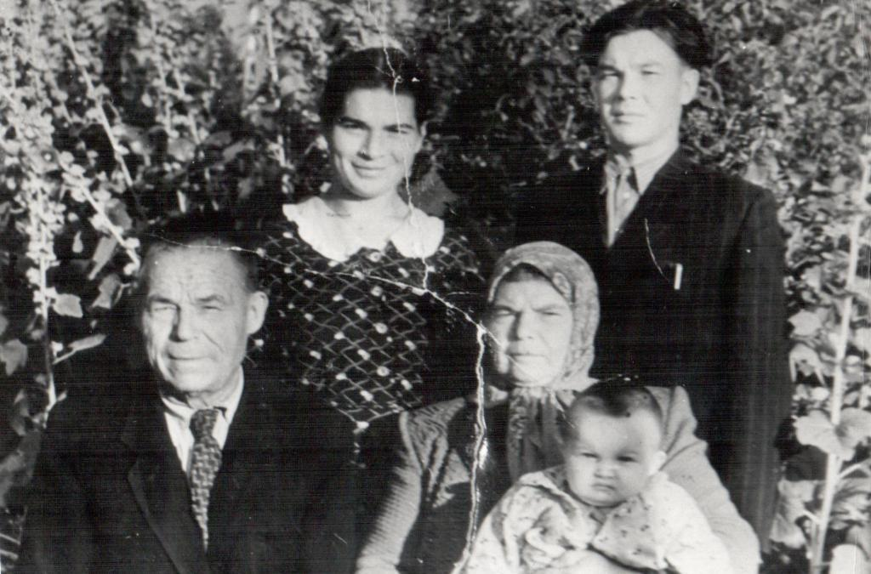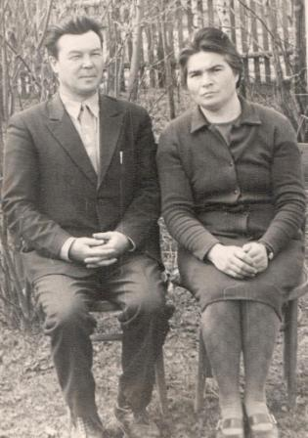

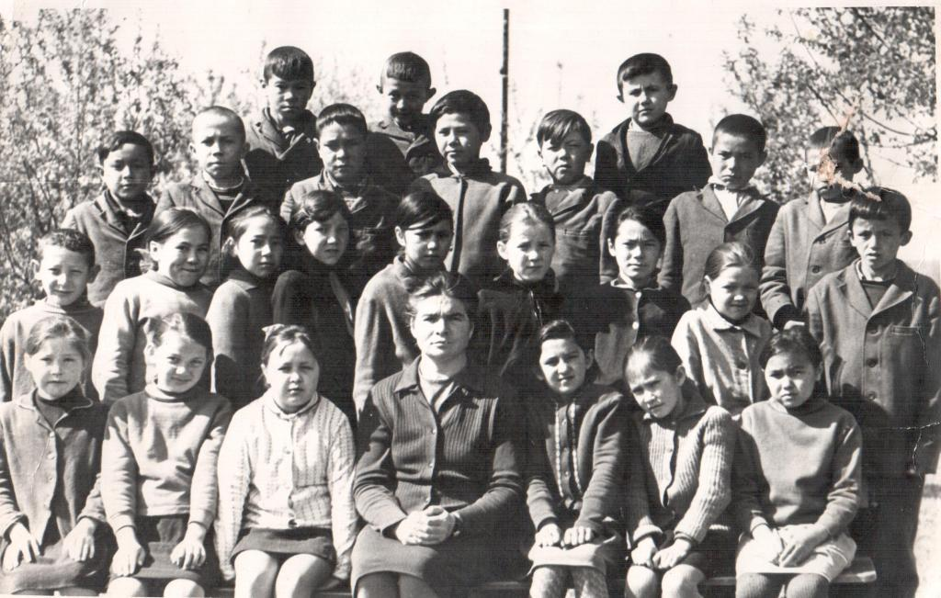

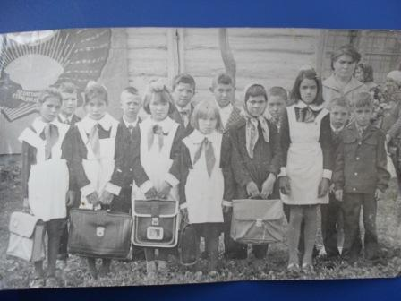

Шайбаков Салават Нуритдинович

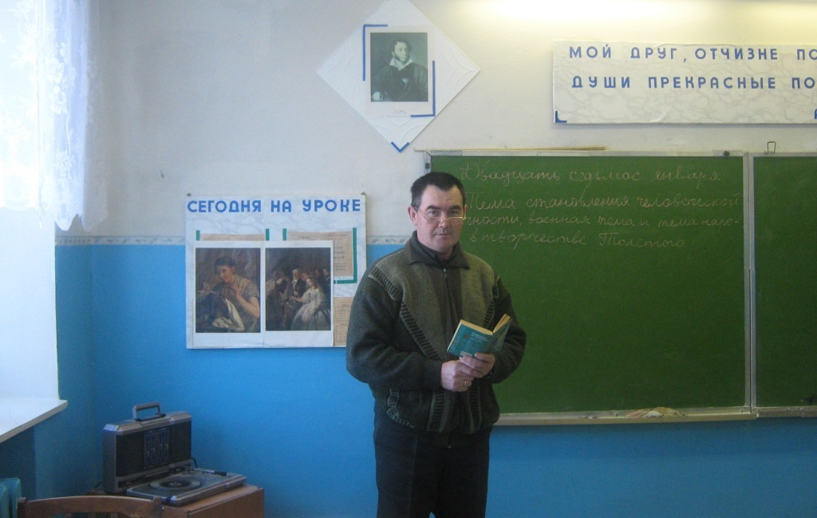

1961 года рождения. Образование высшее, окончил филфак БГПИ в 1980 году. Стаж работы-25 лет. Преподает русский язык и литературу. Награжден Почетными грамотами РОО и Министерства образования РБ.

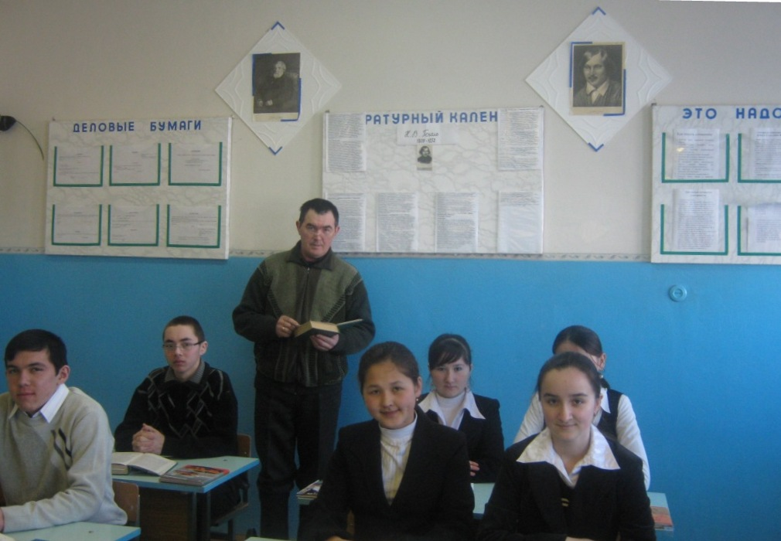

Шайбакова Айсылу Нуритдиновна

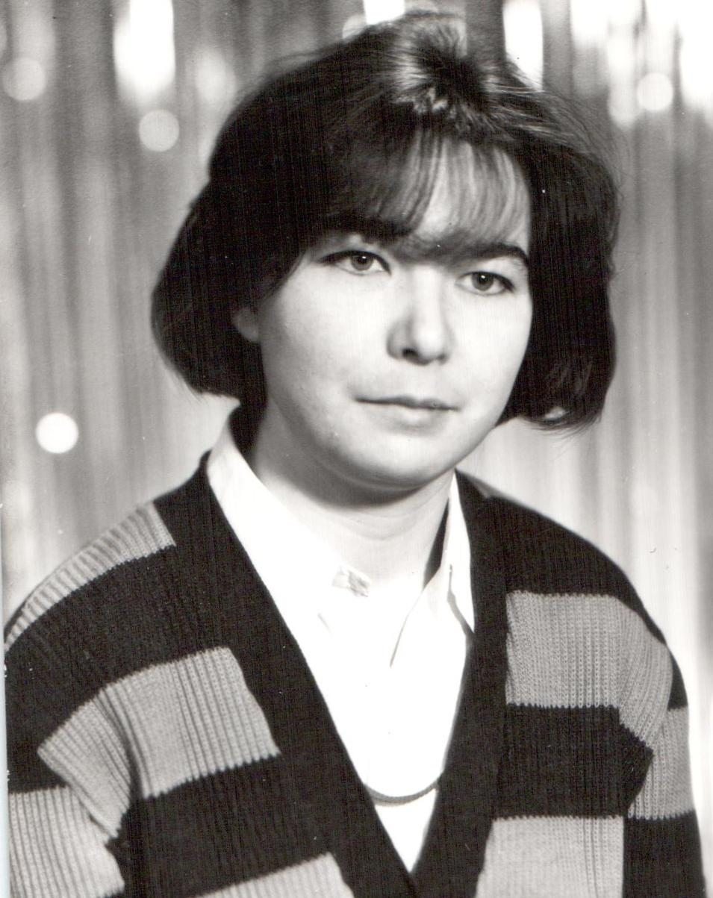

Родилась в д.Азово Архангельского района в семье учителей.
После окончания 8 классов поступила в Уфимское музыкальное педагогическое училище по классу пианиста - аккордиониста. После окончания работала в Азовской средней школе учителем пения, а в Азовском детском саду – музыкальным воспитателем. После учебы в БГПИ в Уфе работает учителем русского языка и литературы в гимназии № 82 г.Уфы.

